青岛艾特尔电源科技有限公司
职业病危害现状评价报告工作公示信息表
用人单位名称 | 青岛艾特尔电源科技有限公司
项目地址 | 青岛西海岸新区龙首山路202号
联系人 | 汪运军
项目负责人 | 王蕙
公示信息类别 | 职业病危害现状评价
项目组主要成员 | 姓名 | 技术职务 |  | 资质证书号
项目组主要成员 | 王蕙 | 项目负责人 |  | （鲁）PB0120210012
项目组主要成员 | 刘 颖 | 工程师 |  | （鲁）PB0120220015
项目组主要成员 | 宋海燕 | 工程师 |  | （鲁）PB0120220016
现场调查人员 | 宋海燕、刘颖 | 陪同人 |  | 汪运军
现场调查时间 | 2023.7.24 | 现场采样时间 |  | 2023.8.10-2023.8.12
现场采样人员 | 陈鹏飞、徐华敏、陈美静
现场影像资料 | 现场调查 |  | 现场采样 |  | 现场测量
现场影像资料 | 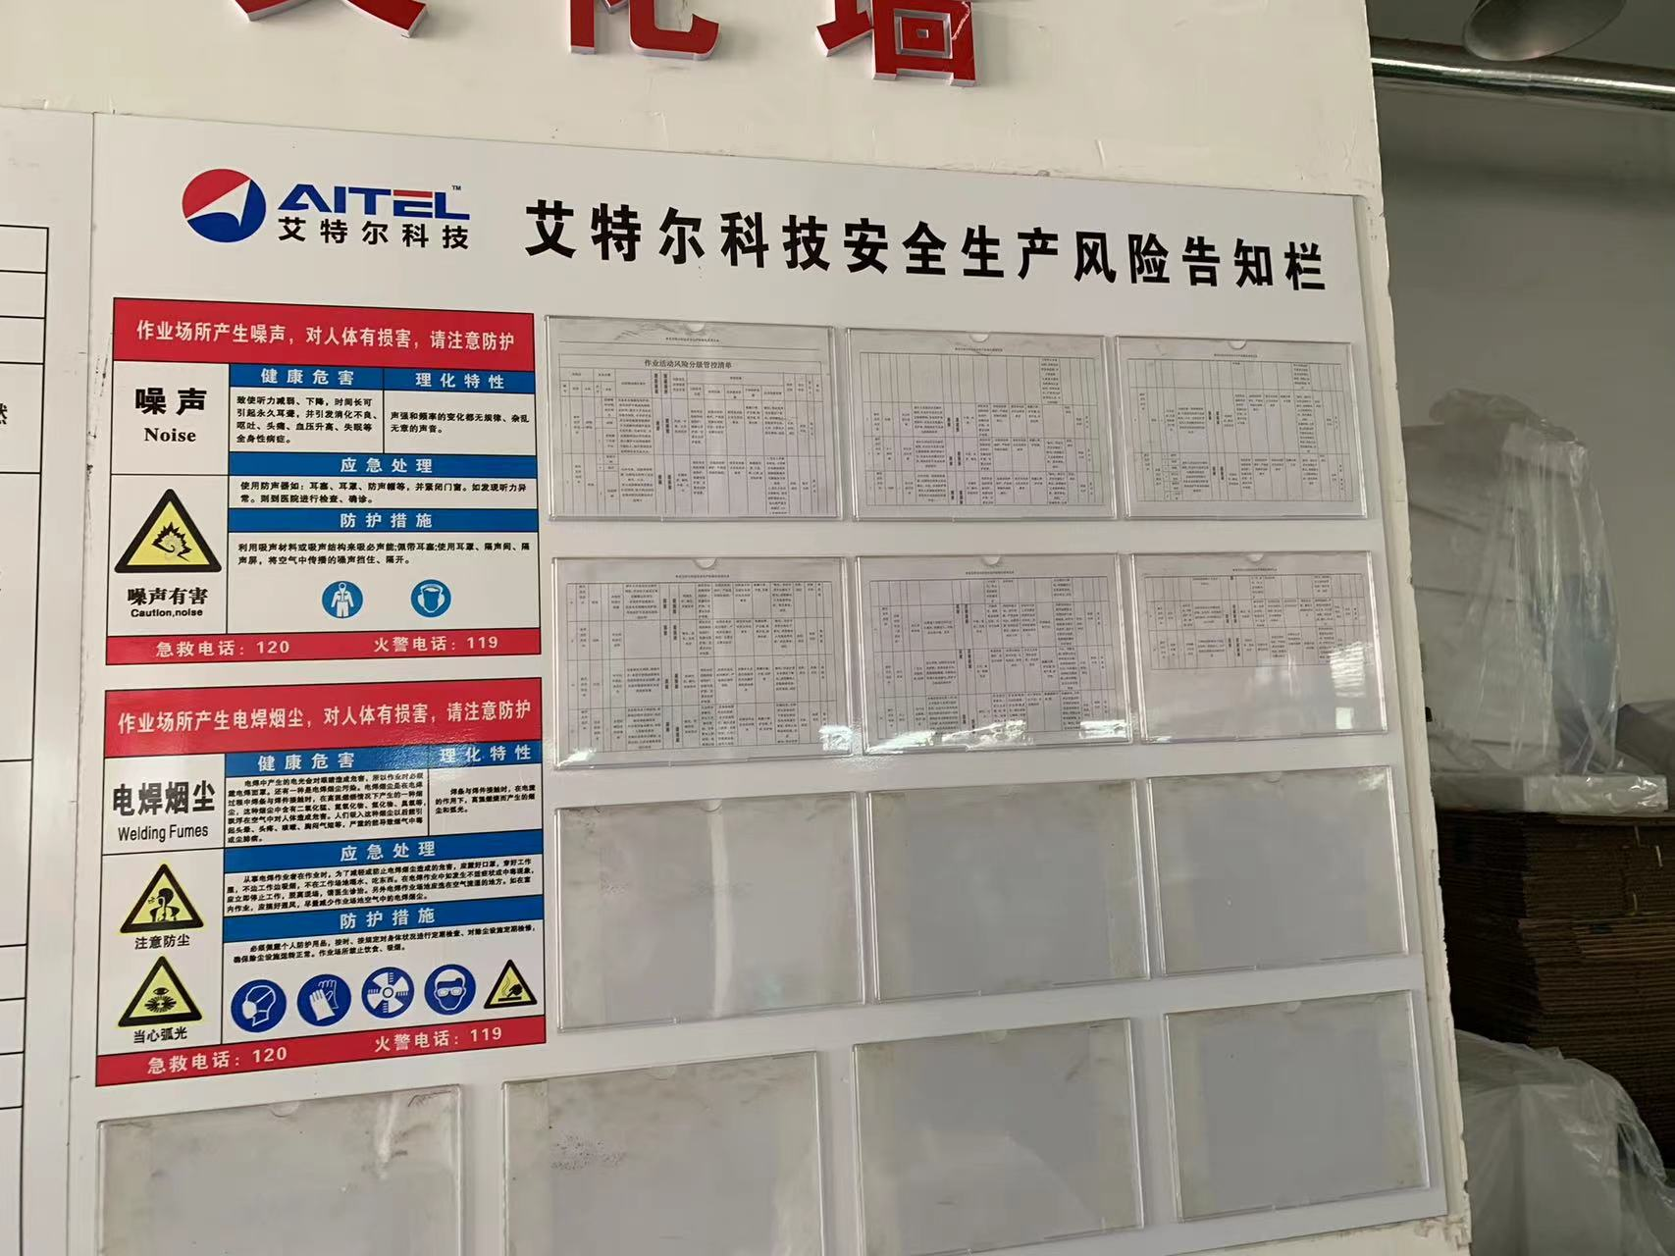 |  | 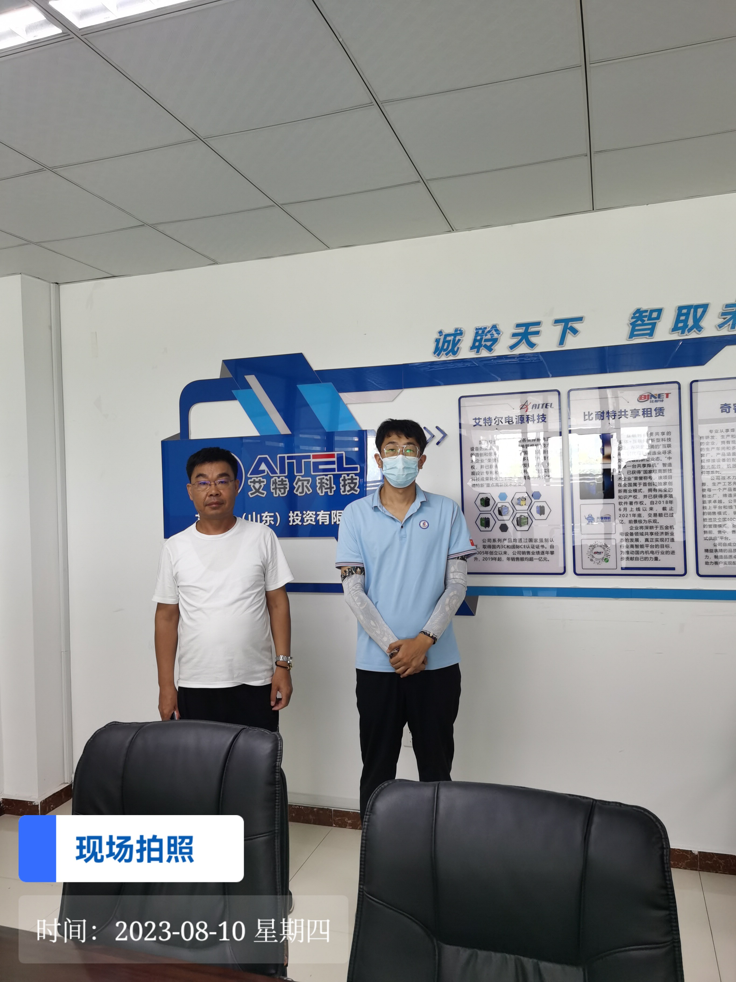 |  | 